第一课时
1.看图，将图中美食带点的字的音节写在括号中。
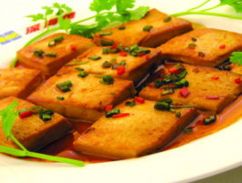
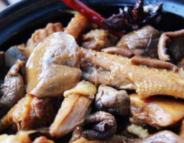
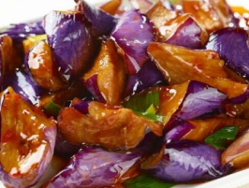

香煎豆腐 小鸡炖蘑菇 红烧茄子
（ ）（ ） （ ）（ ）（ ） （ ）（ ）
2.说一说你尝过的美食。
美食的名字：
美食由什么做成的：
美食味道怎么样：

答案：
1. jiān fǔ dùn mó ɡu shāo qié
2.略。

